**[ИТ-консультант](https://www.intuit.ru/studies/professional_retraining/964/info)**

:

**[Управление проектами средствами Microsoft Project](https://www.intuit.ru/studies/professional_retraining/964/courses/352/info)**

[+]

[Записаться](https://www.intuit.ru/studies/professional_retraining/964/courses/352/lecture/8389?page=1)

|

[Вам нравится?](https://www.intuit.ru/studies/professional_retraining/964/courses/352/lecture/8389?page=1)  Нравится [75 студентам](https://www.intuit.ru/studies/professional_retraining/964/courses/352/lecture/8389?page=1)

 | [Поделиться](https://www.intuit.ru/studies/professional_retraining/964/courses/352/lecture/8389?page=1) |

[Поддержать программу](https://www.intuit.ru/studies/professional_retraining/964/courses/352/lecture/8389?page=1)

Лекция 2:

**Сетевое планирование и управление**

**A**

 |

[версия для печати](https://www.intuit.ru/intuit?destination=studies%2Fprofessional_retraining%2F964%2Fcourses%2F352%2Fprint_lecture%2F8389)

[< Лекция 1](https://www.intuit.ru/studies/professional_retraining/964/courses/352/lecture/8387) || **Лекция 2**: **1**[2](https://www.intuit.ru/studies/professional_retraining/964/courses/352/lecture/8389?page=2)[3](https://www.intuit.ru/studies/professional_retraining/964/courses/352/lecture/8389?page=3)[4](https://www.intuit.ru/studies/professional_retraining/964/courses/352/lecture/8389?page=4)[5](https://www.intuit.ru/studies/professional_retraining/964/courses/352/lecture/8389?page=5)[6](https://www.intuit.ru/studies/professional_retraining/964/courses/352/lecture/8389?page=6) || [Лекция 3 >](https://www.intuit.ru/studies/professional_retraining/964/courses/352/lecture/8391)

**Аннотация:**Структурное планирование. Календарное планирование. Оперативное управление. Практические занятия по структурному и календарному планированию. Задания для контрольной работы.

**Ключевые слова:**[веха проекта](https://www.intuit.ru/studies/professional_retraining/964/courses/352/lecture/8389?page=1#keyword1), [менеджер ресурсов](https://www.intuit.ru/studies/professional_retraining/964/courses/352/lecture/8389?page=2#keyword2), [работ](https://www.intuit.ru/studies/professional_retraining/964/courses/352/lecture/8389?page=3#keyword3)

**2.1. Теоретический курс**

**2.1.1. Структурное планирование**

Структурное планирование включает в себя несколько этапов:

1. разбиение проекта на совокупность отдельных работ, выполнение которых необходимо для реализации проекта;
2. построение сетевого графика, описывающего последовательность выполнения работ;
3. оценка временных характеристик работ и анализ сетевого графика.

Основную роль на этапе структурного планирования играет сетевой график.

**Сетевой график** – это ориентированный граф, в котором вершинами обозначены работы проекта, а дугами – временные взаимосвязи работ.

Сетевой график должен удовлетворять следующим **свойствам**.

1. Каждой работе соответствует одна и только одна вершина. Ни одна работа не может быть представлена на сетевом графике дважды. Однако любую работу можно разбить на несколько отдельных работ, каждой из которых будет соответствовать отдельная вершина графика.
2. Ни одна работа не может быть начата до того, как закончатся все непосредственно предшествующие ей работы. То есть если в некоторую вершину входят дуги, то работа может начаться только после окончания всех работ, из которых выходят эти дуги.
3. Ни одна работа, которая непосредственно следует за некоторой работой, не может начаться до момента ее окончания. Другими словами, если из работы выходит несколько дуг, то ни одна из работ, в которые входят эти дуги, не может начаться до окончания этой работы.
4. Начало и конец проекта обозначены работами с нулевой продолжи­тельностью. Такие работы называются **вехами** и обозначают начало или конец наиболее важных этапов проекта.

**Пример**. В качестве примера рассмотрим проект "Разработка программного комплекса". Предположим, что проект состоит из работ, характеристики которых приведены в [табл.2.1](https://www.intuit.ru/studies/professional_retraining/964/courses/352/lecture/8389?page=1#table.2.1).

|  |  |  |
| --- | --- | --- |
| Таблица 2.1. | | |
| **Номер работы** | **Название работы** | **Длительность** |
| 1 | Начало реализации проекта | 0 |
| 2 | Постановка задачи | 10 |
| 3 | Разработка интерфейса | 5 |
| 4 | Разработка модулей обработки данных | 7 |
| 5 | Разработка структуры базы данных | 6 |
| 6 | Заполнение базы данных | 8 |
| 7 | Отладка программного комплекса | 5 |
| 8 | Тестирование и исправление ошибок | 10 |
| 9 | Составление программной документации | 5 |
| 10 | Завершение проекта | 0 |

Сетевой график для данного проекта изображен на [рис.2.1](https://www.intuit.ru/studies/professional_retraining/964/courses/352/lecture/8389?page=1#image.2.1). На нем вершины, соответствующие обычным работам, обведены тонкой линией, а толстой линией обведены *вехи проекта*.

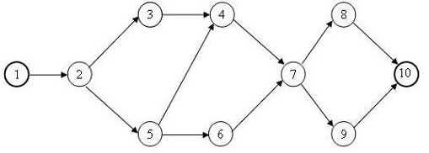

**Рис. 2.1.**Сетевой график проекта

Сетевой график позволяет по заданным значениям длительностей работ найти критические работы проекта и его критический путь.

**Критической** называется такая работа, для которой задержка ее начала приведет к задержке срока окончания проекта в целом. Такие работы не имеют запаса времени. Некритические работы имеют некоторый запас времени, и в пределах этого запаса их начало может быть задержано.

**Критический путь** – это путь от начальной к конечной вершине сетевого графика, проходящий только через критические работы. Суммарная длительность работ критического пути определяет минимальное время реализации проекта.

Нахождение критического пути сводится к нахождению критических работ и выполняется в два этапа.

1. Вычисление **раннего времени начала** каждой работы проекта. Эта величина показывает время, раньше которого работа не может быть начата.
2. Вычисление **позднего времени начала** каждой работы проекта. Эта величина показывает время, позже которого работа не может быть начата без увеличения продолжительности всего проекта.

Критические работы имеют одинаковое значение раннего и позднего времени начала.

Обозначим t_i – время выполнения работы i, T_p(i) – раннее время начала работы i, T_П(i) – позднее время начала работы i. Тогда

T_p(i)=max(T_p(j)+t_j)\\
j\in G


где G – множество работ, непосредственно предшествующих работе i. Раннее время начальной работы проекта принимается равным нулю.

Поскольку последняя работа проекта – это веха нулевой длительности, раннее время ее начала совпадает с длительностью всего проекта. Обозначим эту величину T. Теперь T принимается за позднее время начала последней работы, а для остальных работ позднее время начала вычисляется по формуле:

T_П(i)=min(T_П(j)-t_i)\\
j\in H


Здесь H – множество работ, непосредственно следующих за работой i.

Схематично вычисления раннего и позднего времени начала изображены, соответственно, на [рис. 2.2](https://www.intuit.ru/studies/professional_retraining/964/courses/352/lecture/8389?page=1#image.2.2) и [рис.2.3](https://www.intuit.ru/studies/professional_retraining/964/courses/352/lecture/8389?page=1#image.2.3).

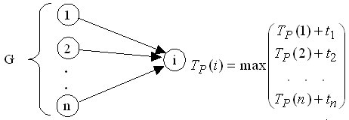

**Рис. 2.2.**Схема вычисления раннего времени начала работы

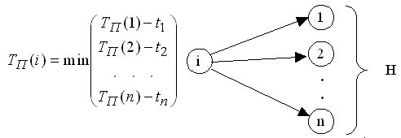

**Рис. 2.3.**Схема вычисления позднего времени начала работы

**Пример**. Найдем критические работы и критический путь для проекта "Разработка программного комплекса", сетевой график которого изображен на [рис.2.1](https://www.intuit.ru/studies/professional_retraining/964/courses/352/lecture/8389?page=1#image.2.1), а длительности работ исчисляются днями и заданы в [табл.2.1](https://www.intuit.ru/studies/professional_retraining/964/courses/352/lecture/8389?page=1#table.2.1).

Сначала вычисляем раннее время начала каждой работы. Вычисления начинаются от начальной и заканчиваются конечной работой проекта. Процесс и результаты вычислений изображены на [рис.2.4](https://www.intuit.ru/studies/professional_retraining/964/courses/352/lecture/8389?page=1#image.2.4).

Результатом первого этапа помимо раннего времени начала работ является общая длительность проекта T=39 дней.

На следующем этапе вычисляем позднее время начала работ. Вычисления начинаются в последней и заканчиваются в первой работе проекта. Процесс и результаты вычислений изображены на [рисунке 2.5](https://www.intuit.ru/studies/professional_retraining/964/courses/352/lecture/8389?page=1#image.2.5).

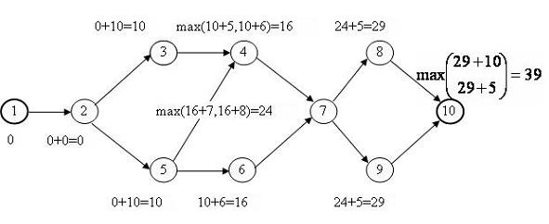

**Рис. 2.4.**Вычисление раннего времени начала работ

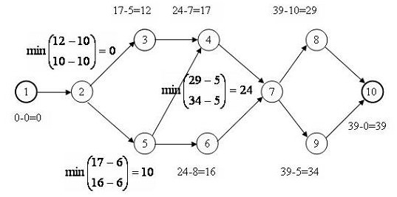

**Рис. 2.5.**Вычисление позднего времени начала работ

Сводные результаты расчетов приведены в [табл.2.2](https://www.intuit.ru/studies/professional_retraining/964/courses/352/lecture/8389?page=1#table.2.2). В ней выделены заливкой критические работы. Критический путь получается соединением критических работ на сетевом графике. Он показан пунктирными стрелками на [рис.2.6](https://www.intuit.ru/studies/professional_retraining/964/courses/352/lecture/8389?page=1#image.2.6).

|  |  |  |  |  |  |  |  |  |  |  |
| --- | --- | --- | --- | --- | --- | --- | --- | --- | --- | --- |
| Таблица 2.2. | | | | | | | | | | |
| Работа | **1** | **2** | 3 | 4 | **5** | **6** | **7** | **8** | 9 | **10** |
| Раннее время начала | **0** | **0** | 10 | 16 | **10** | **16** | **24** | **29** | 29 | **39** |
| Позднее время начала | **0** | **0** | 12 | 17 | **10** | **16** | **24** | **29** | 34 | **39** |
| Резерв времени | **0** | **0** | 2 | 1 | **0** | **0** | **0** | **0** | 5 | **0** |

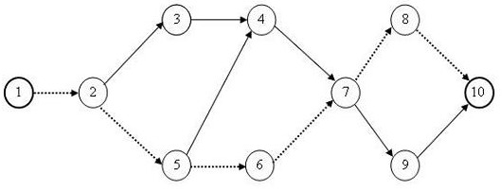

**Рис. 2.6.**Критический путь проекта

После вычисления величин T_p(i) и T_П(i) для каждой работы вычисляется **резерв времени** R(i):

R(i)=T_П(i)-T_p(i)


Эта величина показывает, насколько можно задержать начало работы i без увеличения длительности всего проекта.

Для критических работ резерв времени равен нулю. Поэтому усилия менеджера проекта должны быть направлены в первую очередь на обеспечение своевременного выполнения этих работ.

Для некритических работ резерв времени больше нуля, что дает менеджеру возможность маневрировать временем их начала и используемыми ими ресурсами. Возможны такие варианты.

1. Задержка начала работы на величину, не превышающую резерв времени, а требуемые для работы ресурсы направляются для выполнения работ критического пути. Это может дать уменьшение длительности критической работы и проекта в целом;
2. Недогрузка некритической работы ресурсами. В результате длительность ее увеличивается в пределах резерва времени, а освободившийся ресурс задействуется для выполнения критической работы, что также приведет к уменьшению длительности ее и всего проекта.

В приведенном примере проекте работы 3, 4 и 9 имеют резерв времени согласно [табл.2.2](https://www.intuit.ru/studies/professional_retraining/964/courses/352/lecture/8389?page=1#table.2.2).

### 2.2. Практическое занятие по структурному планированию

**Целью** занятия является получение навыков составления сетевых графиков, расчета раннего и позднего времени начала *работ*, нахождения критического пути.

**Форма** занятия – практическое занятие с использованием рабочей тетради.

**Продолжительность** – два академических часа.

#### 2.2.1. Пример составления и расчета сетевого графика

Предположим, что мы составляем проект *Внедрение бухгалтерской системы* для небольшой бухгалтерии, содержащей порядка 10 рабочих мест.

**Этап 1. Составление перечня работ**

В результате анализа выделяем перечень работ по проекту и оцениваем их длительность в днях. Результаты заносим в [табл.2.4](https://www.intuit.ru/studies/professional_retraining/964/courses/352/lecture/8389?page=3#table.2.4).

|  |  |  |
| --- | --- | --- |
| Таблица 2.4. | | |
| **№** | **Название работы** | **Длительность** |
| 1 | Начало проекта | - |
| 2 | Выбор системы | 15 |
| 3 | Приобретение программного обеспечения | 7 |
| 4 | Составление проекта сети | 7 |
| 5 | Приобретение компьютеров и сетевого оборудования | 15 |
| 6 | Обучение администратора и программиста | 30 |
| 7 | Монтаж локальной сети | 20 |
| 8 | Установка ПО на компьютеры | 5 |
| 9 | Установка сетевого ПО, настройка сети | 25 |
| 10 | Ввод начальных данных в информационную базу | 40 |
| 11 | Обучение персонала | 30 |
| 12 | Передача в эксплуатацию | 5 |
| 13 | Конец проекта | - |

**Этап 2. Определение взаимосвязей между работами**

Для каждой работы из [табл.2.4](https://www.intuit.ru/studies/professional_retraining/964/courses/352/lecture/8389?page=3#table.2.4) требуется установить номера тех работ, до окончания которых она не может быть начата. Результат заносится в [табл.2.5](https://www.intuit.ru/studies/professional_retraining/964/courses/352/lecture/8389?page=3#table.2.5).

|  |  |  |
| --- | --- | --- |
| Таблица 2.5. | | |
| **№** | **Название работы** | **Предшественники** |
| 1 | Начало проекта | - |
| 2 | Выбор системы | 1 |
| 3 | Приобретение программного обеспечения | 2 |
| 4 | Составление проекта сети | 2 |
| 5 | Приобретение компьютеров и сетевого оборудования | 2 |
| 6 | Обучение администратора и программиста | 4 |
| 7 | Монтаж локальной сети | 4; 5 |
| 8 | Установка ПО на компьютеры | 3; 5 |
| 9 | Установка сетевого ПО, настройка сети | 6; 7; 8 |
| 10 | Ввод начальных данных в информационную базу | 9 |
| 11 | Обучение персонала | 9 |
| 12 | Передача в эксплуатацию | 10; 11 |
| 13 | Конец проекта | - |

**Этап 3. Составление сетевого графика работ**

Каждая из работ [табл.2.5](https://www.intuit.ru/studies/professional_retraining/964/courses/352/lecture/8389?page=3#table.2.5) на сетевом графике обозначается кружком, в который заносится ее номер. Кружки соединяются стрелками. Стрелка соответствует одному из чисел столбца *Предшественники* и соединяет работу-предшественник с работой-последователем. Результат изображен на [рис.2.9](https://www.intuit.ru/studies/professional_retraining/964/courses/352/lecture/8389?page=3#image.2.9).

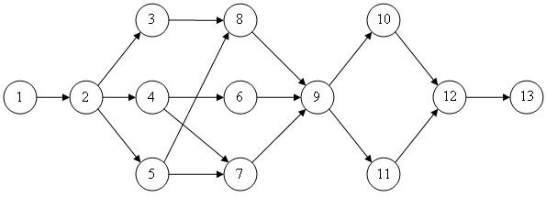

**Рис. 2.9.**Сетевой график проекта внедрения бухгалтерской системы

**Этап 4. Вычисление раннего времени начала работ**

В соответствии со схемой, приведенной на [рис.2.2](https://www.intuit.ru/studies/professional_retraining/964/courses/352/lecture/8389?page=1#image.2.2) вычисляем раннее время начала работ с учетом их длительностей из [табл.2.4](https://www.intuit.ru/studies/professional_retraining/964/courses/352/lecture/8389?page=3#table.2.4) и связей, задаваемых сетевым графиком на [рис.2.9](https://www.intuit.ru/studies/professional_retraining/964/courses/352/lecture/8389?page=3#image.2.9). Вычисления начинаются с первой и заканчиваются последней работой проекта. Последовательность вычислений приведена в [табл.2.6](https://www.intuit.ru/studies/professional_retraining/964/courses/352/lecture/8389?page=3#table.2.6). Результат показывает, что длительность проекта равна 122 дня.

|  |  |  |  |  |  |
| --- | --- | --- | --- | --- | --- |
| Таблица 2.6. | | | | | |
|  | **№** | **Раннее время начала** | **Длитель-ность** |  |  |
| 1 | - | - | - | - | 0 |
| 2 | 1 | 0 | 0 | 0+0 | 0 |
| 3 | 2 | 0 | 15 | 0+15 | 15 |
| 4 | 2 | 0 | 15 | 0+15 | 15 |
| 5 | 2 | 0 | 15 | 0+15 | 15 |
| 6 | 4 | 15 | 7 | 15+7 | 22 |
| 7 | 4  5 | 15  15 | 7  15 | Max(15 + 7;  15 + 15) | 30 |
| 8 | 3  5 | 15  15 | 7  15 | Max(15 + 7;  15 + 15) | 30 |
| 9 | 6  7  8 | 22  30  30 | 30  20  5 | Max(22+30;  30+20;  30+5) | 52 |
| 10 | 9 | 52 | 25 | 52+25 | 77 |
| 11 | 9 | 52 | 25 | 52+25 | 77 |
| 12 | 10  11 | 77  77 | 40  30 | Max(77+40;  77+30) | 117 |
| 13 | 12 | 117 | 5 | 117+5 | 122 |

**Этап 5. Вычисление позднего времени начала работ**

Используя длительности работ и сетевой график, вычисляем позднее время начала работ. Вычисления начинаются с последней работы проекта, ведутся в обратном порядке и заканчиваются первой работой. Результаты вычислений приведены в [табл.2.7](https://www.intuit.ru/studies/professional_retraining/964/courses/352/lecture/8389?page=3#table.2.7).

|  |  |  |  |  |  |
| --- | --- | --- | --- | --- | --- |
| Таблица 2.7. | | | | | |
|  | **№** | **Позднее время начала** |  |  |  |
| 13 | - | - | - | - | 122 |
| 12 | 13 | 122 | 5 | 122-5 | 117 |
| 11 | 12 | 117 | 30 | 117-30 | 87 |
| 10 | 12 | 117 | 40 | 117-40 | 77 |
| 9 | 10  11 | 77  87 | 25 | Min(77-25;  87-25) | 52 |
| 8 | 9 | 52 | 5 | 52-5 | 47 |
| 7 | 9 | 52 | 20 | 52-20 | 32 |
| 6 | 9 | 52 | 30 | 52-30 | 22 |
| 5 | 7  8 | 32  47 | 15 | Min(32-15;  47-15) | 17 |
| 4 | 6  7 | 22  32 | 7 | Min(22-7;  32-7) | 15 |
| 3 | 8 | 47 | 7 | 47-7 | 40 |
| 2 | 3  4  5 | 40  15  17 | 15 | Min(40-15;  15-15;  17-15 | 0 |
| 1 | 2 | 0 | 0 | 0-0 | 0 |

**Этап 6. Вычисление резерва времени работ**

Резерв времени равен разнице между поздним и ранним временем начала работ. Занесем в [табл.2.8](https://www.intuit.ru/studies/professional_retraining/964/courses/352/lecture/8389?page=3#table.2.8) и значения и разность (резерв).

|  |  |  |  |
| --- | --- | --- | --- |
| Таблица 2.8. | | | |
| **Работа №** | **Раннее время начала** | **Позднее время начала** | **Резерв времени** |
| 1 | 0 | 0 | 0 |
| 2 | 0 | 0 | 0 |
| 3 | 15 | 40 | 25 |
| 4 | 15 | 15 | 0 |
| 5 | 15 | 17 | 2 |
| 6 | 22 | 22 | 0 |
| 7 | 30 | 32 | 2 |
| 8 | 30 | 47 | 17 |
| 9 | 52 | 52 | 0 |
| 10 | 77 | 77 | 0 |
| 11 | 77 | 87 | 10 |
| 12 | 117 | 122 | 5 |
| 13 | 122 | 122 | 0 |

**Этап 7. Нахождение критического пути**

Критический путь состоит из работ с нулевым резервом времени. В [табл.2.9](https://www.intuit.ru/studies/professional_retraining/964/courses/352/lecture/8389?page=3#table.2.9) они выделены заливкой. Обозначим на сетевом графике критический путь пунктирными стрелками. Результат приведен на [pис.2.10](https://www.intuit.ru/studies/professional_retraining/964/courses/352/lecture/8389?page=3#image.2.10).

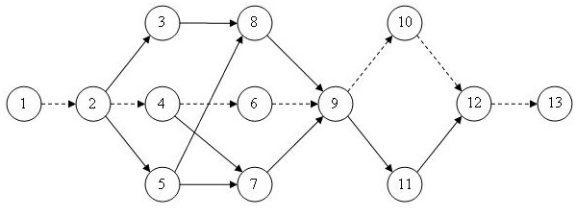

**Рис. 2.10.**Критический путь проекта внедрения информационной системы

#### 2.2.2. Задания для самостоятельного выполнения

**Задание 1**

Вычислить критический путь по сетевому графику, изображенному на [рис.2.9](https://www.intuit.ru/studies/professional_retraining/964/courses/352/lecture/8389?page=3#image.2.9) со значениями длительностей работ, приведенными в [табл.2.9](https://www.intuit.ru/studies/professional_retraining/964/courses/352/lecture/8389?page=3#table.2.9).

|  |  |  |  |  |  |  |  |  |  |  |  |  |  |
| --- | --- | --- | --- | --- | --- | --- | --- | --- | --- | --- | --- | --- | --- |
| Таблица 2.9. | | | | | | | | | | | | | |
|  | **1** | **2** | **3** | **4** | **5** | **6** | **7** | **8** | **9** | **10** | **11** | **12** | **13** |
| 1 | - | 60 | 25 | 15 | 30 | 20 | 15 | 70 | 30 | 90 | 20 | 5 | - |
| 2 | - | 30 | 15 | 20 | 25 | 30 | 45 | 45 | 25 | 60 | 40 | 7 | - |
| 3 | - | 44 | 22 | 17 | 34 | 28 | 23 | 64 | 26 | 78 | 32 | 9 | - |
| 4 | - | 24 | 17 | 18 | 26 | 19 | 31 | 69 | 33 | 82 | 15 | 3 | - |
| 5 | - | 36 | 24 | 19 | 25 | 12 | 18 | 55 | 24 | 80 | 22 | 4 | - |
| 6 | - | 57 | 32 | 24 | 18 | 28 | 21 | 59 | 24 | 35 | 27 | 6 | - |
| 7 | - | 29 | 18 | 14 | 37 | 16 | 44 | 38 | 29 | 51 | 22 | 8 | - |
| 8 | - | 37 | 20 | 17 | 18 | 21 | 16 | 40 | 27 | 28 | 30 | 7 | - |
| 9 | - | 18 | 19 | 31 | 30 | 35 | 29 | 38 | 21 | 43 | 19 | 4 | - |
| 10 | - | 21 | 27 | 14 | 34 | 22 | 35 | 30 | 27 | 12 | 40 | 6 | - |

**Задание 2**

Последовательность работ проекта описывается сетевым графиком, изображенным на [рис.2.11](https://www.intuit.ru/studies/professional_retraining/964/courses/352/lecture/8389?page=3#image.2.11). Найти критический путь при условии, что длительности работ заданы одним из вариантов в [табл.2.10](https://www.intuit.ru/studies/professional_retraining/964/courses/352/lecture/8389?page=3#table.2.10).

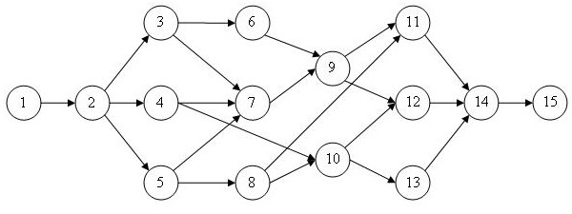

**Рис. 2.11.**Сетевой график для задания 2

|  |  |  |  |  |  |  |  |  |  |  |  |  |  |  |  |
| --- | --- | --- | --- | --- | --- | --- | --- | --- | --- | --- | --- | --- | --- | --- | --- |
| Таблица 2.10. | | | | | | | | | | | | | | | |
|  | **1** | **2** | **3** | **4** | **5** | **6** | **7** | **8** | **9** | **10** | **11** | **12** | **13** | **14** | **15** |
| 1 | - | 4 | 7 | 8 | 6 | 4 | 6 | 5 | 3 | 7 | 5 | 4 | 3 | 2 | - |
| 2 | - | 7 | 10 | 8 | 9 | 7 | 5 | 6 | 5 | 3 | 4 | 3 | 5 | 5 | - |
| 3 | - | 3 | 6 | 4 | 7 | 5 | 4 | 5 | 4 | 6 | 3 | 6 | 7 | 4 | - |
| 4 | - | 2 | 2 | 3 | 2 | 4 | 4 | 5 | 4 | 3 | 3 | 4 | 5 | 7 | - |
| 5 | - | 7 | 6 | 5 | 4 | 4 | 5 | 6 | 7 | 5 | 5 | 8 | 6 | 3 | - |
| 6 | - | 5 | 7 | 6 | 7 | 8 | 9 | 8 | 9 | 9 | 7 | 6 | 6 | 5 | - |
| 7 | - | 4 | 4 | 5 | 6 | 6 | 5 | 4 | 5 | 5 | 7 | 6 | 8 | 5 | - |
| 8 | - | 7 | 5 | 4 | 3 | 3 | 4 | 5 | 4 | 4 | 2 | 3 | 2 | 2 | - |
| 9 | - | 2 | 3 | 4 | 5 | 7 | 3 | 5 | 6 | 4 | 6 | 8 | 7 | 4 | - |
| 10 | - | 4 | 7 | 3 | 2 | 7 | 5 | 4 | 7 | 2 | 4 | 7 | 10 | 6 | - |

**2.3. Практическое занятие по календарному планированию**

**Целью** занятия является получение навыков составления календарного плана *работ*, графиков загрузки трудовых ресурсов, поиска перегруженности трудовых ресурсов.

**Форма** занятия – практическое занятие с использованием рабочей тетради.

**Продолжительность** – два академических часа.

**2.3.1. Пример составления календарного плана**

Календарный план будет строиться для разработанного в ходе предыдущего занятия проекта *Внедрение бухгалтерской системы*. Он описывается [табл. 2.4](https://www.intuit.ru/studies/professional_retraining/964/courses/352/lecture/8389?page=3#table.2.4) и [2.5](https://www.intuit.ru/studies/professional_retraining/964/courses/352/lecture/8389?page=3#table.2.5) и сетевым графиком [рис.2.9](https://www.intuit.ru/studies/professional_retraining/964/courses/352/lecture/8389?page=3#image.2.9).

Для составления календарного плана нам понадобятся:

1. дата начала проекта;
2. список участников проекта и их распределение по работам.

В качестве даты начала проекта используем 7.09.09 – понедельник. А распределение исполнителей по работам приведено в [табл.2.11.](https://www.intuit.ru/studies/professional_retraining/964/courses/352/lecture/8389?page=4#table.2.11)

|  |  |  |
| --- | --- | --- |
| Таблица 2.11. | | |
| **№** | **Название работы** | **Исполнители** |
| 1 | Начало проекта | - |
| 2 | Выбор системы | Главбух  Администратор |
| 3 | Приобретение программного обеспечения | Главбух  Программист |
| 4 | Составление проекта сети | Администратор  Техник |
| 5 | Приобретение компьютеров и сетевого оборудования | Программист  Техник |
| 6 | Обучение администратора и программиста | Администратор  Программист |
| 7 | Монтаж локальной сети | Техник |
| 8 | Установка ПО на компьютеры | Программист |
| 9 | Установка сетевого ПО, настройка сети | Администратор  Программист |
| 10 | Ввод начальных данных в информационную базу | Главбух  Бухгалтер  Программист |
| 11 | Обучение персонала | Главбух  Бухгалтер  Администратор  Программист |
| 12 | Передача в эксплуатацию | Главбух  Администратор  Программист  Техник |
| 13 | Конец проекта | - |

**Этап 1. Подготовка бланка календарного плана**

Бланк представляет собой прямоугольную систему координат, в которой по оси абсцисс откладываются календарные даты, а по оси ординат – номера работ проекта в обратном порядке (сверху вниз). Поскольку известна только дата начала проекта, она и откладывается на оси абсцисс ([рис.2.12](https://www.intuit.ru/studies/professional_retraining/964/courses/352/lecture/8389?page=4#image.2.12)).

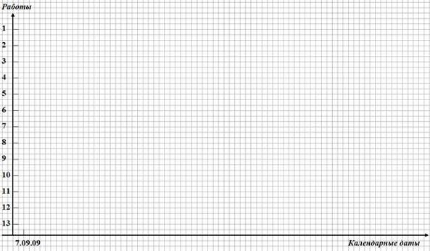

**Рис. 2.12.**Бланк календарного плана

**Этап 2. Планирование работ первой очереди**

К работам первой очереди относятся все работы проекта, не имеющие предшественников. Их начало совпадает с началом всего проекта. В нашем проекте такой работой является *Начало проекта*, но поскольку это веха нулевой длительности, к первой очереди можно отнести следующую непосредственно за ней работу *Выбор системы*.

Выполняем расчет дат начала и окончания работ в соответствии с [табл.2.12](https://www.intuit.ru/studies/professional_retraining/964/courses/352/lecture/8389?page=4#table.2.12). При этом учитываем следующие правила:

1. работа начинается в начале рабочего дня и заканчивается в начале следующего за ее окончанием рабочего дня;
2. рабочие дни должны соответствовать календарю рабочего времени организации с учетом официальных праздничных дней (для определенности примем календарь с пятидневной рабочей неделей и выходными в субботу и воскресенье).

|  |  |  |  |  |  |
| --- | --- | --- | --- | --- | --- |
| Таблица 2.12. | | | | | |
| **Работы-предшественники** | | **Планируемая работа** | | | |
| **№** | **Дата окончания** | **№** | **Дата начала** | **Длительность** | **Дата окончания** |
| - | - | 1 | 7.09.09 |  | 7.09.09 |
| 1 | 7.09.09 | 2 | 7.09.09 | 15 | 28.09.09 |

После выполнения расчетов откладываем на календарном плане линии продолжительности работ. При этом веха обозначается ромбиком. Каждая работа соединяется с предшественниками пунктирной линией.

Результат данного этапа календарного планирования приведен на [рис.2.13](https://www.intuit.ru/studies/professional_retraining/964/courses/352/lecture/8389?page=4#image.2.13).

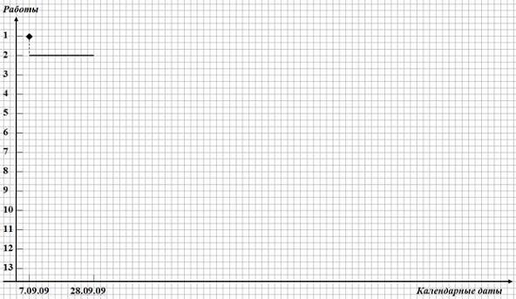

**Рис. 2.13.**Планирование работ первой очереди

**Этап 3. Планирование работ второй очереди**

Ко второй очереди относятся работы, которые начинаются непосредственно после работ, запланированных на предыдущем этапе. К ним относятся *Приобретение программного обеспечения, Составление проекта сети* и *Приобретение компьютеров и сетевого оборудования*.

Выполняем расчет дат начала и окончания этих работ согласно [табл.2.13](https://www.intuit.ru/studies/professional_retraining/964/courses/352/lecture/8389?page=4#table.2.13) и наносим их на календарный план в соответствии правилами, перечисленными на предыдущем этапе.

Результат данного этапа приведен на [рис.2.14.](https://www.intuit.ru/studies/professional_retraining/964/courses/352/lecture/8389?page=4#image.2.14)

|  |  |  |  |  |  |
| --- | --- | --- | --- | --- | --- |
| Таблица 2.13. | | | | | |
| **Работы-предшественники** | | **Планируемая работа** | | | |
| **№** | **Дата окончания** | **№** | **Дата начала** | **Длительность** | **Дата окончания** |
| 2 | 28.09.09 | 3 | 28.09.09 | 7 | 7.10.09 |
| 2 | 28.09.09 | 4 | 28.09.09 | 7 | 7.10.09 |
| 2 | 28.09.09 | 5 | 28.09.09 | 15 | 19.10.09 |

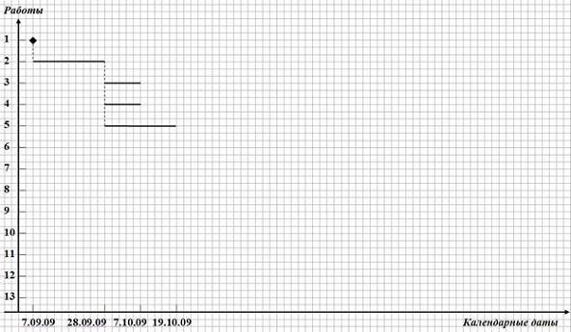

**Этап 4. Планирование работ третьей очереди**

К третьей очереди относятся работы, которые начинаются непосредственно после работ, запланированных на предыдущем этапе. К ним относятся *Обучение администратора и программиста*, Монтаж *локальной сети* и *Установка ПО на компьютеры*.

Выполняем расчет дат начала и окончания этих работ согласно [табл.2.15](https://www.intuit.ru/studies/professional_retraining/964/courses/352/lecture/8389?page=5#table.2.15) и наносим их на календарный план.

Результат данного этапа приведен на [рис.2.15](https://www.intuit.ru/studies/professional_retraining/964/courses/352/lecture/8389?page=5#image.2.15). Здесь при планировании у работ-предшественников появляются резервы времени, которые обозначаются тонкой линией со стрелками. Резерв наносится на рисунок только в том случае, когда между окончанием предшественника и началом планируемой работы нет ни одной связи предшественника, обозначаемой пунктирной стрелкой. Так на [рис.2.14](https://www.intuit.ru/studies/professional_retraining/964/courses/352/lecture/8389?page=4#image.2.14) показан резерв для работы 3. Для работы же 4 резерв не может быть показан, поскольку после ее окончания планируются работы 6 и 8, причем работа 6 начинается непосредственно после ее окончания.

|  |  |  |  |  |  |
| --- | --- | --- | --- | --- | --- |
| Таблица 2.14. | | | | | |
| **Работы-предшественники** | | **Планируемая работа** | | | |
| **№** | **Дата окончания** | **№** | **Дата начала** | **Длительность** | **Дата окончания** |
| 4 | 7.10.09 | 6 | 7.10.09 | 30 | 19.11.09 |
| 4 5 | 7.10.09  19.10.09 | 7 | 19.10.09 | 20 | 17.11.09 |
| 3  5 | 7.10.09  19.10.09 | 8 | 19.10.09 | 5 | 26.10.09 |

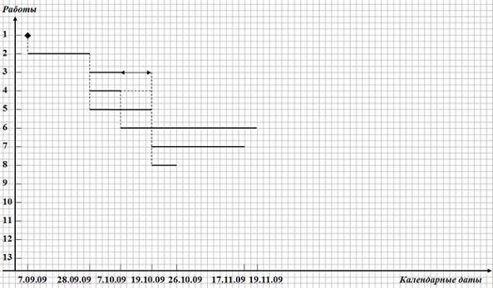

**Рис. 2.15.**Планирование работ третьей очереди

**Этап 5. Планирование работ четвертой очереди**

К четвертой очереди относятся работы, которые начинаются непосредственно после работ третьей очереди. К ним относятся только одна работа *Установка сетевого ПО, настройка сети*.

Выполняем расчет дат начала и окончания этой работы согласно [табл.2.15](https://www.intuit.ru/studies/professional_retraining/964/courses/352/lecture/8389?page=5#table.2.15) и наносим ее на календарный план, изображенный на [рис.2.16](https://www.intuit.ru/studies/professional_retraining/964/courses/352/lecture/8389?page=5#image.2.16). Здесь у работ-предшественников 7 и 8 появляются временные резервы.

|  |  |  |  |  |  |
| --- | --- | --- | --- | --- | --- |
| Таблица 2.15. | | | | | |
| **Работы-предшественники** | | **Планируемая работа** | | | |
| **№** | **Дата окончания** | **№** | **Дата начала** | **Длительность** | **Дата окончания** |
| 6  7  8 | 19.11.09  17.11.09  26.10.09 | 9 | 19.11.09 | 25 | 24.12.09 |

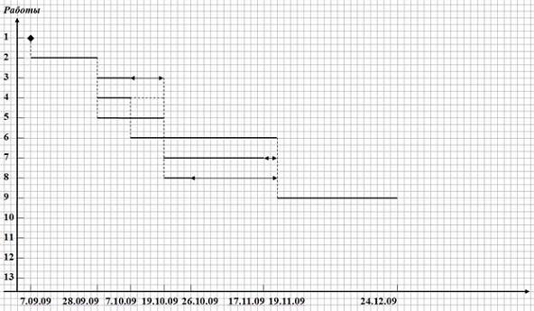

**Рис. 2.16.**Планирование работ четвертой очереди

**Этап 6. Планирование работ пятой и последующих очередей**

К пятой очереди относятся работы *Ввод начальных данных в информационную базу* и *Обучение персонала*, которые непосредственно следуют за работой *Установка сетевого ПО, настройка сети*. Здесь же мы спланируем работы последующих очередей *Передача в эксплуатацию* и *Конец проекта*.

Выполняем расчет дат начала и окончания этих работ согласно [табл.2.16](https://www.intuit.ru/studies/professional_retraining/964/courses/352/lecture/8389?page=5#table.2.16) и наносим их на календарный план, который изображен на [рис.2.17](https://www.intuit.ru/studies/professional_retraining/964/courses/352/lecture/8389?page=5#image.2.17). При расчете будем считать период 31.12.09 – 10.01.10 нерабочими днями.

|  |  |  |  |  |  |
| --- | --- | --- | --- | --- | --- |
| Таблица 2.16. | | | | | |
| **Работы-предшественники** | | **Планируемая работа** | | | |
| **№** | **Дата окончания** | **№** | **Дата начала** | **Длительность** | **Дата окончания** |
| 9 | 24.12.09 | 10 | 24.12.09 | 40 | 2.03.10 |
| 9 | 24.12.09 | 11 | 24.12.09 | 30 | 15.02.10 |
| 10  11 | 2.03.10  15.02.10 | 12 | 2.03.10 | 5 | 10.03.10 |
| 12 | 10.03.10 | 13 | 10.03.10 | - | 10.03.10 |

**Этап 7. Нанесение на календарный план исполнителей**

Последним этапом составления календарного плана является нанесение на него перечня исполнителей, выполняющих запланированные работы. Исполнители перечисляются выше линии продолжительности работы. Окончательный вид календарного плана изображен на [рис.2.18.](https://www.intuit.ru/studies/professional_retraining/964/courses/352/lecture/8389?page=5#image.2.18)

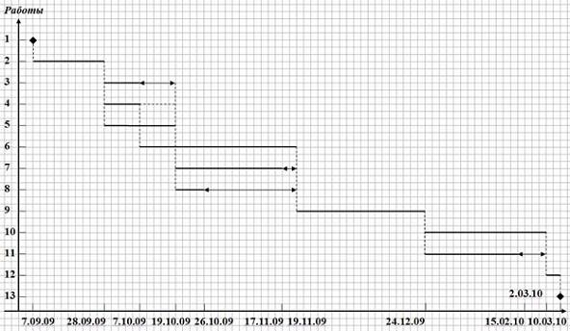

**Рис. 2.17.**Планирование работ пятой и последующих очередей

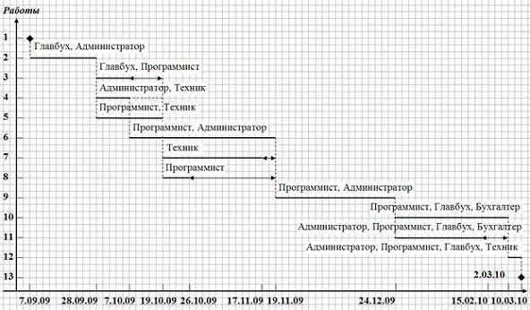

**Рис. 2.18.**Окончательный вид календарного плана

#### 2.3.2. Пример составления графика загрузки ресурсов

Составим график загрузки трудового ресурса *Программист* на основании календарного плана [рис.2.18](https://www.intuit.ru/studies/professional_retraining/964/courses/352/lecture/8389?page=5#image.2.18). При построении графика требуется информация о проценте рабочего времени, выделяемом ресурсом для каждой конкретной задачи. Предположим, что *Программист* до 19.11.09 должен тратить 50% времени для каждой задачи, на которую он назначен, а после этой даты – по 100%.

Используя [рис.2.18](https://www.intuit.ru/studies/professional_retraining/964/courses/352/lecture/8389?page=5#image.2.18) составим [табл.2.17](https://www.intuit.ru/studies/professional_retraining/964/courses/352/lecture/8389?page=6#table.2.17) в которой перечисляются периоды его участия в работах проекта и процент загруженности.

|  |  |  |  |
| --- | --- | --- | --- |
| Таблица 2.17. | | | |
|  | **№** | **% участия** |  |
| 28.09.09 – 7.10.09 | 3  5 | 50  50 | 100 |
| 7.10.09 – 19.10.09 | 5  6 | 50  50 | 100 |
| 19.10.09 – 26.10.09 | 6  8 | 50  50 | 100 |
| 26.10.09 – 19.11.09 | 8 | 50 | 50 |
| 19.11.09 – 24.12.09 | 9 | 100 | 100 |
| 24.12.09 – 15.02.10 | 10  11 | 100  100 | 200 |
| 15.02.10 – 2.03.10 | 10 | 100 | 100 |
| 2.03.10 – 10.03.10 | 12 | 100 | 100 |

График загрузки строим в прямоугольной системе координат. По оси абсцисс откладываем периоды рабочего времени, указанные в [табл.2.18](https://www.intuit.ru/studies/professional_retraining/964/courses/352/lecture/8389?page=6#table.2.18), а по оси ординат – суммарный процент загрузки. Если загрузка превышает 100%, это означает перегруженность ресурса. При загрузке менее 100% ресурс имеет свободное время в течение рабочего дня.

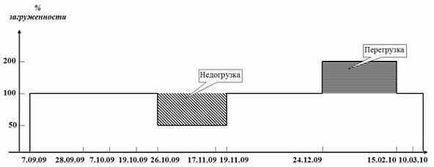

**Рис. 2.19.**График загруженности ресурса Программист

#### 2.3.3. Задания для самостоятельного выполнения

**Задание 1**

Для календарного плана на [рис.2.18](https://www.intuit.ru/studies/professional_retraining/964/courses/352/lecture/8389?page=5#image.2.18) составить графики загрузки трудовых ресурсов *Главбух, Бухгалтер, Администратор, Техник* при условии, что на каждую задачу они тратят 100% времени. Найти периоды их перегруженности и недогрузки.

**Задание 2**

Составить календарный план для проекта, сетевой график которого изображен на [рис. 2.11](https://www.intuit.ru/studies/professional_retraining/964/courses/352/lecture/8389?page=3#image.2.11), а длительности работ – в [табл.2.10](https://www.intuit.ru/studies/professional_retraining/964/courses/352/lecture/8389?page=3#table.2.10). Распределение исполнителей по работам приведено в [табл. 2.18](https://www.intuit.ru/studies/professional_retraining/964/courses/352/lecture/8389?page=6#table.2.18). Считать датой начала проекта текущую календарную дату и использовать стандартный рабочий календарь с пятидневной рабочей неделей, учитывающий официальные праздничные дни. Для каждого из исполнителей составить график загруженности используя процент загруженности, заданный в [табл.2.18](https://www.intuit.ru/studies/professional_retraining/964/courses/352/lecture/8389?page=6#table.2.18).

|  |  |  |
| --- | --- | --- |
| Таблица 2.18. | | |
| **Работа №** | **Исполнитель** | **% загруженности** |
| 1 | - | - |
| 2 | Работник1  Работник2  Работник3 | 100  100  50 |
| 3 | Работник1 | 100 |
| 4 | Работник2  Работник3 | 50  50 |
| 5 | Работник1  Работник2  Работник3 | 50  50  50 |
| 6 | Работник1 | 100 |
| 7 | Работник2 | 100 |
| 8 | Работник2  Работник3 | 50  100 |
| 9 | Работник1  Работник2 | 100  50 |
| 10 | Работник2  Работник3 | 50  100 |
| 11 | Работник1 | 100 |
| 12 | Работник2 | 100 |
| 13 | Работник3 | 100 |
| 14 | Работник1  Работник2  Работник3 | 10  100  100 |
| 15 | - | - |